半刚性电缆特性及应用
来源：罗森伯格
当今无数的射频应用中，半刚性电缆依然是被广泛使用的重要微波器件。半刚性线缆的最基本形式为由金属管构成的同轴传输线。其中，金属管一般为成型外导体的铜管，沿该铜管的中心线设有金属丝导体。所以中心金属丝导体由介电材料支撑，从而保持于上述外导体的同一中心轴线上。由于其宽带特性、可靠的电气性能以及相位稳定性，半刚性组件仍然是工程师们的热门选择。
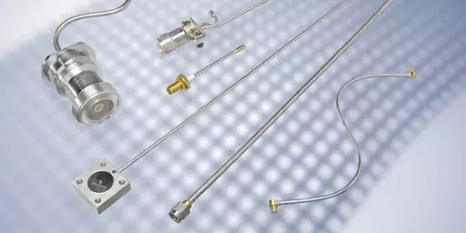
半刚性电缆的主要特性
频带宽应用广
通常，半刚性电缆组件可支持65GHz以内的射频信号传输，但是使用1.0mm连接器端接的电缆组件可实现高达110GHz的高频应用。半刚性同轴电缆尺寸各异，其直径范围从0.020英寸至0.250英寸不等。在罗森伯格的产品中，0.141英寸、0.085英寸、0.047英寸电缆较为流行。使用更小型连接器的0.047英寸直径电缆由于可支持更高的频率，因此正愈来愈受到用户的青睐。0.141英寸直径半刚性同轴电缆使用高频SMA或2.92mm连接器，应用条件通常可高达27GHz。0.086英寸直径半刚性同轴电缆虽然也常与SMA连接器联用，但是当其由1.85mm连接器端接时，工作频率最高可达65GHz。
可成形并保持形状
半刚性同轴电缆是一种既具有足以保持其形状的刚性，又具有足以可手工弯曲的电缆。对于半刚性电缆而言，为了能恰好嵌入所设计的系统中，其经常需要被精确塑造成各种形状。将半刚性电缆塑造成所需的形状是一项颇具风险的工作。为了防止对外管壁造成损伤，应使用专用工具对电缆进行弯曲或塑形。此外，此类电缆一旦被塑造成特定形状后，要想再次改变其形状极为困难。这是因为，形状变更常导致外导体损坏，从而使外壁中生成细纹，最终影响电缆组件的电气性能。因此，虽然由铝和软铜制成的此类同轴电缆易于塑形和手工弯曲，但是为了将电缆损害风险降至最小，仍然推荐使用专用工具进行此类操作。
相位稳定性
由于半刚性同轴电缆使用高质量材料制成，因此与采用线编织外导体的柔性同轴电缆相比，其具有极高的电气稳定性。金属及介电材料特性会随温度变化而变化，因此对于许多关键系统而言，稳相电缆的使用极具重要性。此外，在需要控制相位长度的系统中，常使用相位匹配的半刚性电缆。对于配置相控阵天线的天线系统，光通讯，半导体等测试应用而言，尤其如此。
低互调（PIM）
半刚性电缆通常由金属材料（主要为铜）制成。当选配合适的连接器时，此类铜管半刚性同轴电缆具有极为优良的无源互调性能，从而使得其成为包括分布式天线系统相关设备在内的现代多频无线通信系统的理想选择。随着人们对于完全覆盖率的需求越来越高，分布式天线系统市场要求使用包括滤波器、功分器、放大器乃至高端测试设备在内的更多种类低无源互调产品。由于半刚性电缆组件能够同时满足现代无线通信系统所需的射频功率及无源互调要求，因此其成为上述应用的首选产品。
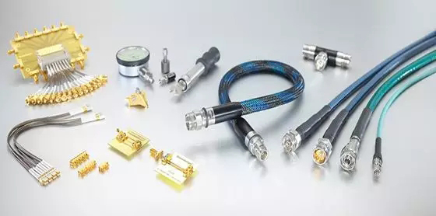
在“测试和计量”领域，罗森伯格提供全面的系列产品。包括测量校准、测试电缆，精密转接器、互换端口连接器系统和测试组件。精密连接器包括RPC-N、RPC-TNC、RPC-7 、RPC-SP 、RPC-3.50 、RPC-2.92 、RPC-2.40 、RPC-1.85 和RPC-1.00 等一系列端口的连接器、转接器和校准件；测试组件包括开路器、短路器、负载、滑动负载、衰减器和空气线等。

